КОНСУЛЬТАЦИЯ ДЛЯ РОДИТЕЛЕЙ
“Как приобщить ребенка к труду?”
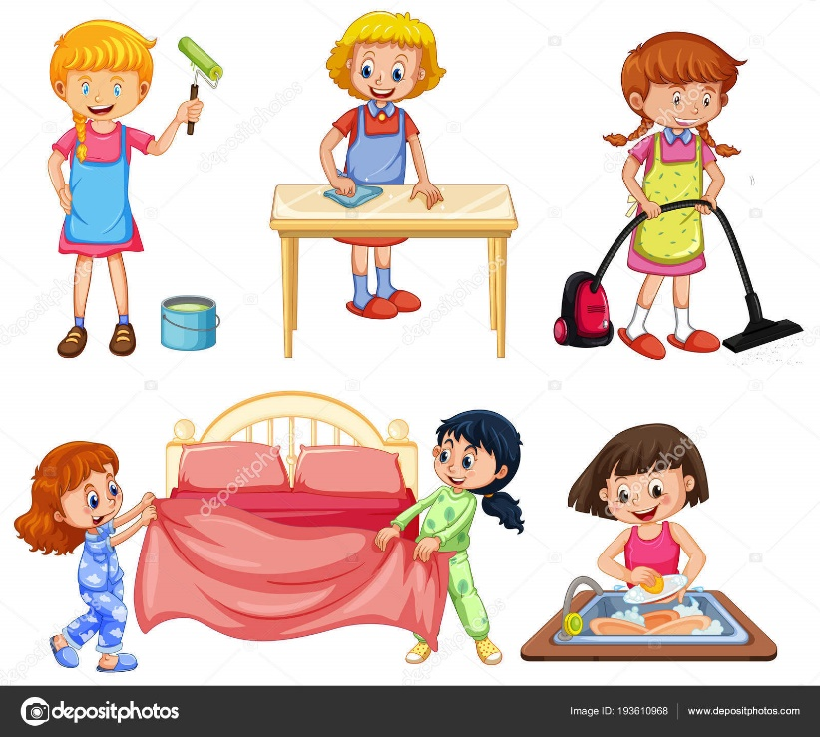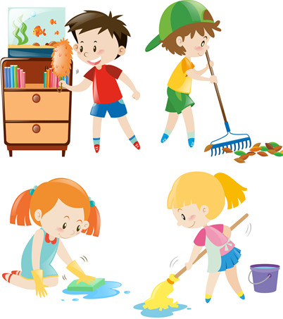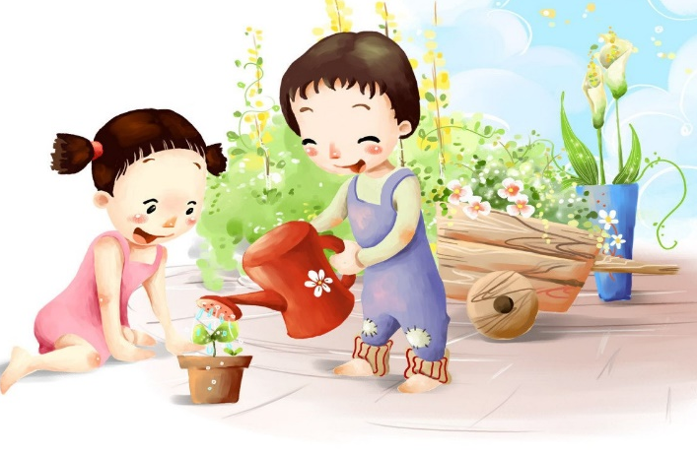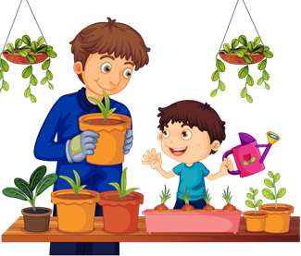
Особое значение в процессе нравственного воспитания ребенка имеет труд. В труде формируются такие качества личности, как ответственность, трудолюбие, дисциплинированность, самостоятельность и инициатива.
Выполнение определенных посильных трудовых обязанностей способствует воспитанию у ребенка чувства ответственности, доброжелательности, отзывчивости. Для формирования всех этих качеств в семье имеются самые благоприятные условия. Здесь все дела и заботы общие. Совместный с родителями или другими членами семьи труд побуждает ребенка помогать друг другу, делать что – то для всех. Таким образом, у него закладываются основы нравственных качеств, необходимых для жизни в обществе.
В семье дети постоянно видят, что родители делают: готовят еду, убирают квартиру, стирают белье, шьют. Наблюдение за тем как выполняют взрослые эти повседневные дела, постепенно помогает ребенку понять их значимость и отношение родителей к труду: мама пришла с работы усталая, но должна готовить ужин для всех, папа идет в магазин за продуктами. Следует помнить, что детские наблюдения могут носить созерцательный характер. Чтобы пример членов семьи стал для ребенка руководством к действию, взрослые могут сопровождать свою работу пояснениями. Это обычно привлекает к себе внимание детей, они задают вопросы, пытаются помочь родителям. Так постепенно ребенка привлекают к совместному со взрослыми труду.
Необходимо помнить и родителям о важности ознакомления ребенка с их трудом на производстве, о том, что они делают и какую пользу приносят людям; например, мама – врач, она лечит больных; папа – педагог, он учит детей.
В процессе труда взрослых у ребенка воспитывают уважение к труду всех людей. Окружающая действительность представляет для этого большие возможности. Гуляя с ребенком, нужно научить его бросать мусор только в урну, кроме того, обратить внимание на то, как чисто выметены улицы. Малышу будет интересно узнать, что за чистотой улиц следит дворник. Чистая улица результат его труда. Дворник встает раньше всех и, когда ребята идут в школу в детский сад, уже кончает свою работу.
Покупая хлеб. Рабочие хлебозавода работали всю ночь, а шофер успел привести его в магазин, хлеб грузили грузчики, а продавцы сложили его на полки в торговом зале.
Расширить представления ребенка о труде взрослых помогут произведения художественной литературы, иллюстрации, картины.
В семье ребенка привлекают к повседневному участию в бытовом труде. Но не всегда охотно выполняет он те или иные обязанности. Чтобы заинтересовать детей, надо объяснить значимость предстоящей работы, ее результата. Если не поменять воду в вазе с цветами, цветы завянут. Интерес детей к труду значительно повышается, если полезность его для окружающих очевидна: Как хорошо, что Катя убрала посуду, теперь после обеда все смогут отдохнуть.
Пусть сделанная ребенком закладка для книг, подставка для вилок или игольница несовершенны, родители должны оценить его труд и желание сделать что-то для других и обязательно использовать, эту вещь в быту.
Поручения, даваемые детям должны быть интересными и привлекательными по форме выполнения. Если же они строятся лишь на распоряжениях: “Подай! Подержи!”, то это отбивает у ребенка охоту трудиться. Поэтому взрослый, скажем, столярничая, не только просит принести какой-либо инструмент, но и учит ребенка, как им пользоваться.
Поручая детям то или иное дело, взрослые должны учитывать его возрастные возможности. Если задания посильны, дошкольник выполняет его с интересом. Старшие дошкольники должны систематически участвовать в домашнем труде (выносить ведро с мусором, мыть чайную посуду, ходить за хлебом и т.д.) т. е. иметь поручения, требующие выполнения в течение длительного времени и без напоминаний.
Для того чтобы дети могли овладеть правильными приемами выполнения того или иного вида работы, чтобы они охотно трудились, необходимо иметь дома соответствующий инвентарь.
Труд детей в семье, организуемый взрослыми, сближает ребенка, способствует влиянию взрослого, на его интересы и потребности. Особенно ценно, если родители сумеют содействовать в процессе работы развитию у детей стремления к полезной для семьи деятельности: сделать что-то для младшего брата, подарок маме, товарищу и т.д.

